**THIỆP MỜI**

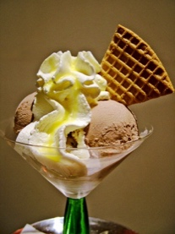🙡🙣

Kính gửi: <<1>><<2>>

Địa chỉ: <<3>>

Nhân dịp kỉ niệm 2 năm hoạt động kinh doanh và khai trương Show Room xe hơi, chúng tôi trân trọng kính mời quí <<1>> vui lòng đến dự buổi chiêu đãi tổ chức lúc 17h ngày 05/05/2020 tại nhà hàng Hạ Long với trang phục màu <<4>>.

Kính mong được tiếp đón quí <<1>>.

Vũng Tàu, ngày 30 tháng 04 năm 2020

Giám đốc quản lý